FEN EDEBİYAT FAKÜLTESİ

Fizik Bölümü

Modern Fizik Laboratuvarı

MICHELSON İNTERFEROMETRESİ

1. DENEY

MICHELSON İNTERFEROMETRESİ

Deneyin Amacı:
Michelson-Morley deneyi ile eter’in fiziksel olarak ölçülebilir özelliğinin olmadığını göstermek ve Mikrodalga radyasyonunun dalga boyunu ölçmek.

Araçlar
40 kHz’lik dalga üretici (transmitter), dalga alıcı (receiver) ve dalga dönüştürücü (transducer), osiloskop, iki tane düz ve bir tane ızgara ekran, cetvel.

Teorik Bilgi
1887’de Albert Michelson ile Edward Morley tarafından gerçekleştirilen ve Michelson-Morley deneyi olarak bilinen bu çalışma, fizikteki en önemli deneylerden biri olup eter teorisine karşı en büyük kanıt olarak düşünülür.
Bilim adamları bütün uzayı dolduran eterin hareketsiz olduğunu düşünüyorlardı. Dünyamız evreni kaplayan eter içinde sanki su dolu bir kavanozdaki bir bilyeye benzetilebilir. Bilyemizi hareket ettirdiğimiz zaman suda bir dalgalanma olur. Aynı şekilde gök cisimlerinin hareketlerinden dolayı eterde dalgalanmalar olması gerekir. Bu dalgalanmalar yüzünden ışığın hızında dalgalanmalar meydana gelmelidir. Fakat yapılan deneylerde ışığın hızı için böyle bir dalgalanmanın olmadığı gözlenmiştir.
Eterin varlığını deneysel olarak ispatlamak için yapılan deneylerin en çok ses getireni Michelson-Morley deneyi oldu. Albert Michelsonve Edward Morley 1887 yılında eterin varlığını ispatlamak için deneylerini gerçekleştirdiler. Düşünceleri ise şuydu: Denizde giden bir gemide elimizi denize soksak bir akıntı, direnç hissederiz. Aynı şekilde Güneş etrafındaki yörüngesinde ilerleyen dünyamız hareketsiz eterde bir akıma sebep olacaktır. Bu akımda dünyanın hareket yönünde gönderilen ışığı geciktirecektir. Bu gecikmenin tespit edilmesiyle eterin varlığı deneysel olarak kanıtlanmış olacaktı.
Genişliği L ve akıntı hızının büyüklüğünün $v$ olduğu bir nehirde, A ve B gibi iki botu göz öüne alalım (Şekil 1). A botunun suya göre hızının büyüklüğü $v_{b}$ olsun. A botu kürek çekilerek suyun akış doğrultusuna dik şekilde hareket ederek karşı kıyıya gidip geliyor. Buna göre A botunun nehirde gidiş geliş süresi
$t_{⊥}=\frac{2L}{v_{A}}=\frac{2L}{\sqrt{v_{b}^{2}-v^{2}}}=\frac{{2L}/{v_{b}}}{\sqrt{1-\frac{v^{2}}{v_{b}^{2}}}}$ (1)
olacaktır. B botu ise, yine suya göre hızının büyüklüğü $v_{b}$ olacak şekilde L uzaklığını, suyun akış doğrultusuna paralel şekilde gidip gelmek istiyor. Gidiş gelişteki B botunun hızlarının büyüklüğü sırasıyla $v_{B1}=v_{b}+v$ ve $v_{B2}=v_{b}-v$ olacaktır. Buna göre B botunun nehirde gidiş geliş süresi;
$t_{∥}=\frac{L}{v_{b}+v}+\frac{L}{v_{b}-v}=\frac{{2L}/{v_{b}}}{1-\frac{v^{2}}{v_{b}^{2}}}$ (2)
olacaktır. Gidip gelme sürelerinin oranı;
$\frac{t_{⊥}}{t_{∥}}=\sqrt{1-\frac{v^{2}}{v_{b}^{2}}}$ (3)

olur.
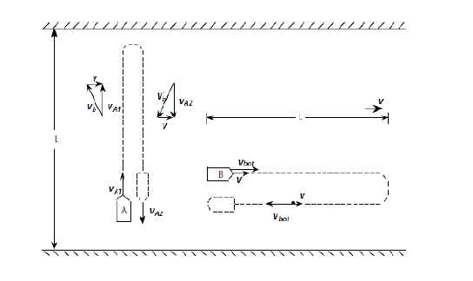
Şekil 1 Michelson-Morley deneyinin temelini oluşturan model

Şimdi aşağıdaki durumları inceleyelim;
- Eğer $v=0$ (su durgun) ise $t_{⊥}=t_{∥}$ olacaktır.
- Eğer $v<v_{b}$(akıntı hızı botun hızından daha küçük) ise $t_{⊥}<t_{∥}$ olacaktır.
- Eğer $v>v_{b}$(akıntı hızı botun hızından daha büyük) ise bu model çöker.
Yukarıda anlatılan model Michelson-Morley modelinin temelini oluşturmaktadır (Şekil 1). Birbirine dik doğrultuda eşit iki yolda hareket eden iki ışık demeti (Şekil 2), tıpkı modeldeki botlar gibidir. Burada $v_{b}=c=3×{10}^{8} m/s$ ışık hızı olup, $v$ eterin hızı olup değeri yerin güneş etrafındaki yörüngesel hızı olan $v=3×{10}^{4} m/s$’dir.

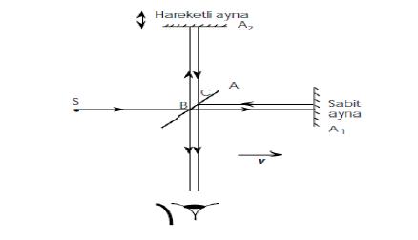
Şekil 2 Michelson Morley deneyi

Bu kez $△t=t_{∥}-t_{⊥}$ farkını bulalım:
$△t=\frac{{2L}/c}{1-\frac{v^{2}}{c^{2}}}-\frac{{2L}/c}{\sqrt{1-\frac{v^{2}}{c^{2}}}}={2L}/c\left[{\left(1-\frac{v^{2}}{c^{2}}\right)}^{-1}-{\left(1-\frac{v^{2}}{c^{2}}\right)}^{-1/2}\right]$ (4)
$\frac{v^{2}}{c^{2}}={\left(\frac{3×{10}^{4}}{3×{10}^{8}}\right)}^{2}={10}^{-8}$ (5)

olduğu için (1±x)^{n} ≈ 1±nx, x<<1 binom yaklaşımını kullanırsak, 4 eşitliği aşağıdaki şekle dönüşür.
$△t={2L}/c\left[{\left(1+\frac{v^{2}}{c^{2}}\right)}^{}-{\left(1+\frac{1}{2}\frac{v^{2}}{c^{2}}\right)}^{}\right]=\frac{Lv^{2}}{c^{3}}$ (6)
Burada L, yarı sırlanmış A aynası ile A₁ ve A₂ aynaları arasındaki uzaklıktır. ∆t süresince oluşan yol farkı;
∆d=c ∆t (7)
olup, n tane girişim saçağı kaymasına karşılık gelirse
∆d=nλ (8)
olacaktır.
Bu son iki bağıntı (7 ve 8) birleştirilerek eşitlik (6)’daki ∆t yerleştirilirse;
$n=\frac{c}{λ}Δt=\frac{Lv^{2}}{{λc}^{2}}$ (9)
kayan saçak sayısı bulunur. Michelson-Morley deneyinde L=10 m, λ=500ºA alınmıştı. Eşitlik 4.9’a göre n=0,2 bulunur. Bu durum, gözlemcinin 0,2 girişim saçağı kayması gözlemesi anlamına gelmektedir. Michelson-Morley, yılın bütün mevsimlerinde yaptıkları uzun süreli ölçümlerde, hiçbir saçak kayması gözleyemediler. Deney sonucunda, iki olasılık söz konusudur;
- Dünya, eter içinde güneş etrafındakinden daha yavaş hareket etmektedir.
- Boşluktaki ışık hızı, ışık kaynağı ve gözlemcinin hareketinden bağımsızdır. Işık hızı her yerde aynıdır.
Michelson-Morley deneyi, Newton yasalarının tanımladığı eylemsiz gözlem çerçevesini anlamak amacına yönelikti. Eğer eter olsaydı, eter eylemsiz gözlem çerçevesi olacaktı.

Deneyin Yapılışı
Michelson interferometresi bir dalgayı böler, daha sonra bir girişim deseni oluşturmak üzere üst üste binecek şekilde bileşen dalgaları tekrar bir araya getirir. Şekil 3 Michelson İnterferometresinin kurulumunu göstermektedir. A ve B yansıtıcılar, C ise kısmi yansıtıcıdır. Vericiden alıcıya doğru mikrodalgalar iki farklı yoldan giderler. Yollardan birinde direkt olarak C’den geçer ve A’dan C’ye geri yansır. Diğer yolda ise dalga C’den B’ye yansır ve daha sonra C’ye geri gelerek alıcıya geçer.
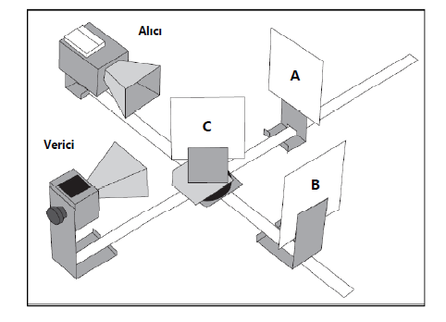
Şekil 3 Michelson İnterferometresi
Alıcıya ulaştıklarında iki dalga aynı fazda ise maksimum sinyal algılanır. Yansıtıcılardan birinin hareket ettirilmesiyle bir dalganın aldığı yol uzunluğu ve dolayısıyla alıcıdaki fazı değişir, böylece alıcı artık maksimum algılamaz. Her bir dalga bir yansıtıcı ve kısmi yansıtıcı arasından iki kez geçtiğinden, yansıtıcılardan birisini λ/2 mesafesi kadar hareket ettirmek alıcıdaki bir dalga fazında komple 360 derecelik bir değişime sebep olur. Bu göstergedeki okumanın bir minimumdan geçerek bir maksimuma dönmesine neden olur.

- Deney düzeneğini Şekil 3’te gösterildiği gibi yerleştiriniz. Vericiyi bağlayın ve alıcıyı kolayca okunabilir bir sinyal için ayarlayınız.
- Yansıtıcı A’yı ganyometre kolu boyunca kaydırın ve göstergedeki sapmalarda bağıl maksimum ve minimumları gözlemleyiniz.
- Göstergede maksimum okumanın oluştuğu konuma yansıtıcı A’yı yerleştiriniz. Yansıtıcının ganyometre üzerindeki kolu üzerindeki konumu, x₁’i Tablo 1’e kaydediniz.
- Bir yandan göstergeyi izlerken, yansıtıcı A’yı yavaşça kısmi yansıtıcıdan uzaklaştırınız. Göstergedeki uzama en az 10 minimumdan geçip tekrar bir maksimuma gelene kadar yansıtıcıyı hareket ettiriniz. Geçilen minimumların sayısını kaydediniz. Ayrıca yansıtıcı A’nın ganyometre kolu üzerindeki konumu x₂’yi kaydediniz.
- Bu işlemi tablodaki tüm değerler için tekrarlayın ve x konumlarını kaydediniz.
- Mikrodalga radyasyonunun dalga boyu λ’yı hesaplamak için ardışık yansıtıcı konumlar arasındaki farkı alarak tablonun 3. sütununa (D) yazınız.
- Yansıtıcı konumlar arasındaki farkların ortalaması bize λ / 2 değerini verecektir. Buna göre λ değerini bulunuz.
- Dalga boyunun değeri x-n grafiğinin eğiminden de elde edilebilir. Bu grafiğin eğimi tanθ= λ / 2 olur. x-n grafiğini çizerek dalga boyunu elde ediniz.
- Düzeneği 90º çeviriniz ve deneyi tekrarlayınız.
- Elde ettiğiniz sonuçları göz önüne alarak, yaptığınız deneyi yorumlayınız.

Tablo 1
n | Yansıtıcı Konum |  | D
1
2
3
4
5
6
7
8
9
10
11
12
13
14
15
16
17
18
19
20
21
Dort: Dort:

Sorular
- Yaptığınız Michelson-Morley deneyi ile ses hızını ölçebilir misiniz? Açıklayınız.
- Eter denilince ne anlıyorsunuz? Young deneyi ile eterin var olup olmadığını sınayabilir misiniz?
- Michelson-Morley deneyinin çağdaş fiziğin gelişmesine ne gibi katkıları olmuştur?

